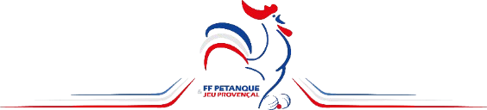

***Tirage au sort 1er tour de zone Coupe de France Jeu Provençal 2025***

***Les rencontres devront être jouées le 14 juillet à 14h00 sur le terrain du 1er club nommé***

***(néanmoins les rencontres pourront avoir lieu avant cette date en accord avec les 2 clubs)***

|  |  |  |  |  |  |  |
| --- | --- | --- | --- | --- | --- | --- |
| **N°** | | **CLUB A (qui reçoit)** | | | **CLUB B (qui se déplace)** | |
| 55 | | AYDOILLES (88) | | | CHAUMONT (52) | |
| 56 | | EPINAL (88) | | | DOMBASLE (54) | |
| 57 | | LANEUVEVILLE (54) | | | FALCK (57) | |
| 58 | | WOIPPY (57) | | | SAINT-MIHIEL (55) | |
| 59 | | COMPIEGNE (60) | | | LEUILLY SOUS LOUCY (02) | |
| 60 | | VERVINS (02) | | | CREPY EN VALOIS (60) | |
| **61** | | **BEAUVAIS (60)** | | | **FEUQUIERES (80)** | |
| 62 | | ANICHE (59) | | | SAINT-OMER (62) | |
| 63 | | AVION (62) | | | MARLY (59) | |
| 64 | | BAR LE DUC (55) | | | OFFICE | |
| 65 | | MIGENNES (89) | | | POUGUES LES EAUX (58) | |
| 66 | | VENAREY LES LAUMES (21) | | | LAIZE (71) | |
| 67 | | MOREZ (39) | | | MIREBEAU (21) | |
| 68 | | LE RUSSEY (25) | | | SAINT-CLAUDE (39) | |
| 69 | | HATTEN (67) | | | COLMAR (68) | |
| 70 | | RIOZ (70) | | | OFFICE | |
|  | | ***Rappels Règlement*** | | |
| Tenues : | |  | Hauts et bas clubs identiques et sportifs | |
| Arbitrage : | |  | A charge du club qui reçoit | |
| Mutation | |  | Joueurs muté : (capitaine exclu)  Un seul joueur muté extra départemental est autorisé par équipe. | |
|  | |  |  | |

